Qulliq Alrujaqtuqtunik Ikumadjutiit

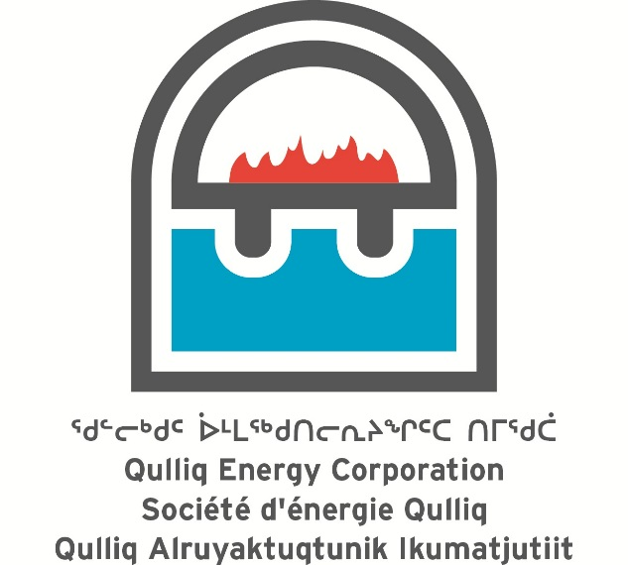

Uuktuutit Angijunut Havaktakhanun Laisighat

ANGIJUT HAVAAGHAT HAFFUMUNGA
IQALUKTUUTTIAQ TUNIQHAININNGA AULADJUTIT NUTANGUQTIRUTIKHAA

Iidjirurvia 2026

Naittumik Titiraqhimajun
Qulliq Alrujaqtuqtunik Ikumadjutiit (QEC) talvuuna uuktuqtuq Ministamun Munaqhijumun Qulliq Alrujaqtuqtunik Ikumadjutiinnun malikhugu ilanga 18.1 uvani Qulliq Alrujaqtuqtunik Ikumadjutiit Maligami, R.S.N.W.T. 1988, c.N-2 ukununga havaktakhani laisighanun ingniqutit auladjutaaun ataliriangani nutaamun pauwaqarvingmun nunallaangani Iqaluktuutiap.
QECkut havaliqtut hanajaangani nutaaq pauwaqarvik Iqaluktutiami angirutaagut angijup havaghap aisikhaa (MPP) haffumanga Ministap munarijaqaqtup hapuninga QECkunik uvani Niqliqivik 2021mi himmautikhaa atuqtaujup pauwaqarviup kitut napaqtauhimajuq 1958mi. Pauwaqarvik niriuktaujuq atuliqtauluni uvani 2029mi.
Tadja Iqaluktuutiami pauwatuutinun auladjutaa pauwatuqtuq atuqtaujumin ingniqutaanin pauwaqarviup tapkua ilaqaqtuq pingahunik 1100kW unalu atauiq 550kW ingniqutit hakugingnia imaa 4.16kV. Tamaita ingniqtit atajut atuqtaujut tunihijaami pauwamik ikitirutiqaqtuq hitamanun nunallaani alrujaqtuutinun. Ikitirutaa tauqtaujuqlu tunihijaami pauwamik aalanun pauwatuutinun. Ihuaqhijuumiriangani akiliqtuijut pauwatuqtut ihuarnikkut, pauwatuutit ataujut haffumuunga malruk angmaumajuk qamitirutik. Qujaginaq hapkua qamitirutit umiktaaqtut humi atauhiq alrujaqtuutip qamitirutaa ihuarungnaiqqat ahiruqqat ihuaqhaqtauliqqallu.
Uvani 2021 MPP uuktuutit, QECkut uqautigijaat tamna avaliituq pauwatuut alrujaa qujaginaq ahiagut nuutiqtaulimaituq pidjutauniaqtuq anginirhakkut qajangnautinik pauwamun ulapiqutauniaqtuq nunallaamun, ukunaniluaq kituni anuqqhiqjuarnirmi iidjiruqqallu. Talvuuna, una nutaaq pauwaqarvik napaqtirutaata anginia ilaujuq iliuraidjutaa tugliq alrujaq tamna angiklijuumirutaujut ihuarnikhaanun pauwatuutit nuutirutaa uvau tunihijuq ahiagut alrujaqtuutinik nuutirutinik pauwaqarvingmin nunallaamun.
Tukhiqtaujut alrujaqtuutinun nutaanguqtirnirmun atapkaqtaulirniaqtut nutaamun pauwaqarvingmun atuqtaujumun nunallaami pauwatuutit haffumuuna nutaakkut alrujaqtuut alrujaagut. Havaaghap anginia havaktaujuq ihumagiblugit hivuniptingni aktilaakhaagut angiklivalliadjutaa uvalu pidjutigilugit aalat auladjutit pijakhat nunallaami ilaujut hapkua:
- Iliuraqlugu 4.16 kV ikitirutaa ukuau malruk 4.16/25 kV, 5 MVA, nuutirutik uvani nutaami pauwaqarvingmi
- Hanalutik nutaamik pauwaqarvikhamik hamani Tunungani nunaani Iqluktuutiap ilaqaqtuq atauhirmik 25 kV ikiturut, malruk 25/4.16 kV 5 MVA nutirutik, unalu atauhiq 4.16KV ikitirut. Atuqtaujuk malruk 25/4.16 kV 5 MVA nuutirutik atuqtaujumin pauwaqavingmin najugaa nuutiqtauluni uvalu atuqtauffaaqluni haffumani nutaami pauwaqarvingmi.
- Iliuraqlugik malruk 4/0 3-pauwatuutikkut alrujak imaa 25KV hamanga nutaamin pauwaqarvingmin aalak napariak alrujaqarviik, atalutik qanitqianganun nunallaamun nutaamun pauwaqarvingmun hamani Tunungani Iqaluktuutiap.
- Ataliqlugu atuqtaujumun nunallaami pauwaqavingmun nutaamun pauwaqavingmun ataani:
  - Pauwatuut 1: Ataliqluni hamunga 4.16kV ikitirutaanun nutaamun pauwatuunmun atuqniaqtuq naamavjaktuq130m nunap ataani alrujat
  - Pauwatuut 2: Ataliqluni hamunga 4.16kV ikitirutaanun nutaap pauwaqarvianun atungniaqtut naamavjaktumik 60m ataani nunap alrujaq
  - Pauwatuut 3: Ataliqluni hamunga 4.16kV ikitirutaanun nutaamun pauwatuunmmun atungniaqtut naamavjaktumik 650m nunap qulaani
  - Pauwatuut 4: Ataliqluni hamunga 4.16kV ikitirutaanun nutaamun pauwatuunmmun atungniaqtut naamavjaktumik 1300m nunap qulaani
- Havaklugit aktilaangit nuutirutit aadjikiiliriangani aktilaangit avatiini pauwatuutit.
QECngit itqurniarutait akia iniqtirnirmun na havaaghaq $11.6 Millian taalauyuq. Una pidjutiqaniaqtuq itqungniaqtaujut 0.46 cents/kWh akituqjuumirnirmik maniliurutinun pijakhat havaaghaq tamaat atuliqtaukpat. Havaktakhat hulaqutilimaittun akitutilaanginnun kihianun talvunga QECkut hivulliqpaangani Akilluangitigun Akitutilaanginni Uuktuutimi kinguagun havaktakhani havalirutainni ubluani.
Havaakhat niriuktaujut iniqtaulutik uvani 2029/30 maniliqinikkut ukiungani.
Naunaitkuti Iluaniittut
1.0 Uuktuutit 1
2.0 Kangiqhidjut 1
3.0 Ihivriurutait Havaaghap Pijakhainun 2
4.0 Hulaqutit Havaaghanun Akiinik akiliqtuijunun 5
5.0 Pidjutigijait Ikajuutinun Uuktuutit 6
6.0 Havaaghap Kiklikhait 6

Titiraqhimajut Naunaitkutit
Naunaitkutaq 4.1 Pauwatuutinun Alrujat Nutaanguqtirnirmun Havaaghat Itqungniaqtaujut Akiinun Hulaqutait 5

Titiraqhimajut Naunaijautit
Naunaitkutaq 2.1 – Iqaluktuutiap Najugaa 1

Uuktuutit
Qulliq Alrujaqtuqtunik Ikumadjutiit (QEC) talvuuna uuktuqtuq Ministamun Munarijumun Qulliq Alrujaqtuqtunik Ikumadjutiinnun malikhugu ilanga 18.1 uvani Qulliq Alrujaqtuqtunik Ikumadjutiit Maligami, R.S.N.W.T. 1988, cN-2 ukununga angijumun havaaghamun auladjutinun atadjutikhaanun nutaamun pauwaqarvingmun nunallaangani Iqaluktuutiap. QECkut tukhiqhimaaqtun angirutikharnik havaliriangani una havaaghaq. Naunaijattiarutit ikajuutinun tukhiqtaujumun havaaghamun laisikhaanik titiraqhimajut ataani.

Kangiqhidjut
2.1 Havaaghamun Kangiqhidjutit
Iqaluktuutiaq nunaujuq najugaqaqtuq hamani Victoria Islandmi hamani Kitikmeot Aviktungniani Nunavut. Nunallaap inugiangnira iaa 1,760 uvani 2021 naunaijautaini. Talvungaudjutit tingmitikkut Iqaluktuutiap tingmitiqarvianun imaalu tariukkut aujami umiaqturnaqhigaangat.
Najugaa nunallaap takunaqtuq Naunaitkutaani 2.1.
Naunaitkutaq 2.1 – Iqaluktuutiap Najugaa
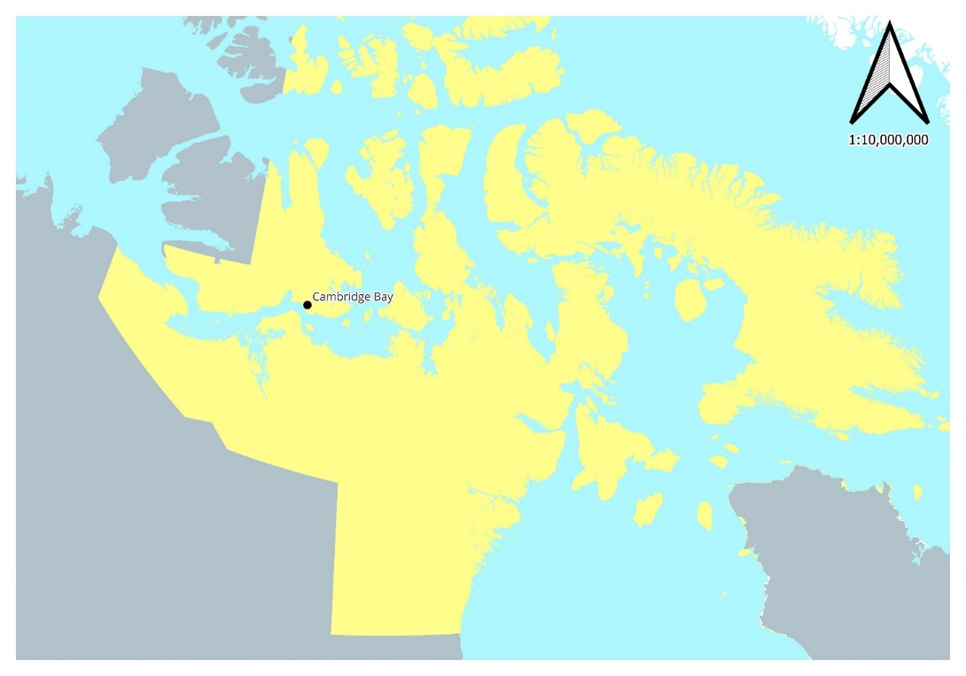
QECkut havaliqtut hanajaangani nutaaq pauwaqarvik Iqaluktutiami angirutaagut angijup havaghap aisikhaa (MPP) haffumanga Ministap munarijaqaqtup hapuninga QECkunik uvani Niqliqivik 2021mi himmautikhaa atuqtaujup pauwaqarviup kitut napaqtauhimajuq 1958mi. Pauwaqarvik niriuktaujuq atuliqtauluni uvani 2029mi.
Tadja Iqaluktuutiami pauwatuutinun auladjutit pihimajuq hamanga atuqtaujumin pauwaqarvingmin tamna ilaqaqtuq pingahunik 1100 kW unalu atauhiq 550 kW ingniqutit hakugingniqaqtuq imaa 4.16kV. Tamaita ingniqutit atajut atuqtaujut tunihijaami pauwamik ikitirutiqaqtuq hitamanun nunallaani alrujaqtuutinun. Ikitirutaa tauqtaujuqlu tunihijaami pauwamik aalanun pauwatuutinun. Ihuaqhijuumiriangani akiliqtuijut pauwatuqtut ihuarnikkut, pauwatuutit ataujut haffumuunga malruk angmaumajuk qamitirutik. Qujaginaq hapkua qamitirutit umiktaaqtut humi atauhiq alrujaqtuutip qamitirutaa ihuarungnaiqqat ahiruqqat ihuaqhaqtauliqqallu.
Uvani 2021 MPP uuktuutit, QECkut uqautigijaat tamna avaliituq pauwatuut alrujaa qujaginaq ahiagut nuutiqtaulimaituq pidjutauniaqtuq anginirhakkut qajangnautinik pauwamun ulapiqutauniaqtuq nunallaamun, ukunaniluaq kituni anuqqhiqjuarnirmi iidjiruqqallu. Talvuuna, una nutaaq pauwaqarvik napaqtirutaata anginia ilaujuq iliuraidjutaa tugliq alrujaq tamna angiklijuumirutaujut ihuarnikhaanun pauwatuutit nuutirutaa uvau tunihijuq ahiagut alrujaqtuutinik nuutirutinik pauwaqarvingmin nunallaamun.
Uvani 2024, QECilaupkaqtait ilikuuqtut timiujut havagviit (Asher Engineering) havagiangini ihivriurutait pijakhanun atalirnirmun nutaamun pauwaqarvingmun atuqtaujumun nunallaami pauwatuutinun haffumuuna nutaamun pauwaqarvingmun alrujaanun.

Ihivriurutait Havaaghap Pijakhainun
Malikhugu una QECkut tukhiutaa, una qaujihaijip havaktait ajungnaqtut naunaijautit aalakiini qiliqhurnirmun-pijakhat nutaamun pauwaqarvingmun atuqtaujumun nunallaami pauwatuutit, ilaujut:
- Pijakhaq 1: Iliuraqlugik malruk 5 kV pauwatuutik hamanga nutaamin pauwaqarvingmin atuqtaujumun pauwaqarvingmiup auladjutaanun. Iliuraqlugu qanitqiamun pauwatuunmun uvalu ikiklijuumiqlugit hitamat pauwatuutit alrungnun pauwatuutingnun atuqtaujumun pauwaqaviup auladjutaanun.
- Pijakhaq 2: Hitamat atuqtaujut nunallaami pauwatuutit atajut nutaamun pauwaqarvingmun haffumuunga nutaakkut 5 kV pauwatuutinun alrujanun, kitut ilaujut aalanguqtiqlugit tamaita atautit-auladjutit pauwatuutit alrujat qitqani Pauwatuutik malruk 2 napariak hamunga pingajunun-auladjutinun.
- Pijakhaq 3: Iliuraqlugik malruk 25 kV pauwatuutik alrujak hamanga nutaamn pauwaqarvingmin (ukualu malruk 5 MVA qulvahiktunik alrujaqtuutinik) hamunga atuqtaujumun auladjunmun (unalu malruk 5 MVA ataanun alrujaqtuutik).
- Pijakhaq 4: Iliuraqlugik malruk 25 kV pauwatuutik alrujak hamanga nutaamn pauwaqarvingmin (ukualu malruk 5 MVA qulvahiktunik alrujaqtuutinik) hamunga atuqtaujumun auladjunmun (unalu malruk 5 MVA ataanun alrujaqtuutik unalu 5 kV ikitirutik).
- Pijakhaq 5: Nutaanguqtiqlugit tmaita akiliqtuijut pauwatuutait piqaqlutik 25 kV hivuani hakugingnirmik.
Taimaali nutaaq pauwaqarvik najugaqaman ungahiktumi tamna ungahiktuq atuqtaujumin pauwaqarvingmin najugaa, naunaijautit pijakhanun turaangajut pidjutiglugit hapkua qanuriniit:
- Mikhijuumiqlugu hakugingniranun angmuurutaanun avatiini alrujat. Hakugingniit angmuqtut avatqungilutik 3% ingniqutinin atautit atautinun akiliqtuijut.
- Mikhijuumiqlugu atungnira pauwamik pauwaihimadjutit.
Atungnira qanurituq unalu auladjutit auladjutait ihuaqhaqtaujut pihimablugit hapkunuuna uqautigijaujukkut:
- Alrujaqtuut Auladjutainun Naunaijautainun Pinahuarutit (ETAP) Qanurinia: Una ETAP qanurituq atuqtaujut pihimajut qanurituq havaktauhimajuq hapkunanga Asher Engineering hapkununga QEC Naunaijaidjutit Ihuinirmun Naunaijautait. Qanurituq pauwaqavik nutaanguqtiqtaujuq pidjutigijaangani nunaatigut nutaap pauwaqaviup.
- Atauhiinarmik-alrujamik Titiraujaqhimajuq: Atungnira havaktauhimajuq atuqhugu atauhiinaq-alrujaq titiraujaqhimajuq tunijaujuq ukununga QECkunun, kitut atuqtaujut pijaangani atalirnirmun aktilaanga unalu atugahakkut atalirutikkut atautinun akiliqtuijunun.
- Auladjutinun Itqungniarutit: Pauwatuutit itqungniaqtaujut haffumani 2026-2066 atuqtilugu atuqtaujut pauwatungnikkut aktilaangitigut, haugingniitigut anmun, unalu atungnira tamarnirmun kihiqtitautait.
Naunaijatinun atuqtait auladjutinun itqungniarutit ukiui hamanga 2026 hamunga 2066 kihiqtitaangini piumajaujut aktilaangit ukualu piumajaujut pidjutigijaujunun atautinun pauwatuutinun. Hapkua piumajaujut pidjutait iliuraqtaujut kihiqtitaangini mikinirhakkut pauwatuutit aktilaangit tapkua pijariaqaqtut pijaangani anginirhakkut hakugingniit anun imaa 3% akiliqtuijut pauwatuutait ataani atautit pijakhat.
Hivuani ihivriurutaa ukua Asher Engineering, ilaujut uvani Naunaitkutaani Ami, havaktait pijakhat 4 piumajaujut QECkut tunijaujut pidjutigijaungitut itqungniarutait hivituniagut ukiumi 2066mi, unalu ihuanginikkut aalanguqtirutait tamangnik qunmun anmunlu pauwatuutit ihariagijaujut ihuaqhaqtaulutik mikhijuumiriangani hakugingniit anmut pidjutigijaujuq hivungani aktilaangit amigaiqjuumirnirmun.
Ihivriuqtautilugit hivuani ukunanga Asher Engineering, QECkut tukhiqtut qaujhaijimik ihivriuqlugit ihuarnirit atuliriangini ahiagut upautidjutit hakugingniitigut anmut mikhijuumiqlugit. Ahiagut upautidjutit ilaqaqtut atungnirmun Inmikkut Naunaijaqtut Hakugingniinun auladjutit (AVRs) tapkua hanaqijaublutik iliuraqtaujut aalakiinun ilainun auladjutinun pijaangini pihimalugit hakugingniit angmut imaatun ±3% hakugingniita kiklikhait pihimablugit aulaniinun tamaqtaujut mikinirhakkut. Ilaliutihimajut, ahiagut iliurautait alrujat Pauwatuutit 2 ihumagijaujut. Ahiagut upautidjutinun naunaijautit ilaujut Naunaitkutaani Bmi.
Tukhiqtaujut alrujaqtuutinun nutaanguqtirnirmun atapkaqtaulirniaqtut nutaamun pauwaqarvingmun atuqtaujumun nunallaami pauwatuutit haffumuuna nutaakkut alrujaqtuut alrujaagut. Havaaghap anginia havaktaujuq ihumagiblugit hivuniptingni aktilaakhaagut angiklivalliadjutaa uvalu pidjutigilugit aalat auladjutit pijakhat nunallaami ilaujut hapkua:
- Iliuraqlugu 4.16 kV ikitirutaa ukuau malruk 4.16/25 kV, 5 MVA, nuutirutik uvani nutaami pauwaqarvingmi
- Hanalutik nutaamik pauwaqarvikhamik hamani Tunungani nunaani Iqluktuutiap ilaqaqtuq atauhirmik 25 kV ikiturut, malruk 25/4.16 kV 5 MVA nutirutik, unalu atauhiq 4.16KV ikitirut. Atuqtaujuk malruk 25/4.16 kV 5 MVA nuutirutik atuqtaujumin pauwaqavingmin najugaa nuutiqtauluni uvalu atuqtauffaaqluni haffumani nutaami pauwaqarvingmi.
- Iliuraqlugik malruk 4/0 3-pauwatuutikkut alrujak imaa 25KV hamanga nutaamin pauwaqarvingmin aalak napariak alrujaqarviik, atalutik qanitqianganun nunallaamun nutaamun pauwaqarvingmun hamani Tunungani Iqaluktuutiap.
- Ataliqlugu atuqtaujumun nunallaami pauwaqavingmun nutaamun pauwaqavingmun ataani:
  - Pauwatuut 1: Ataliqluni hamunga 4.16kV ikitirutaanun nutaamun pauwatuunmun atuqniaqtuq naamavjaktuq130m nunap ataani alrujat
  - Pauwatuut 2: Ataliqluni hamunga 4.16kV ikitirutaanun nutaap pauwaqarvianun atungniaqtut naamavjaktumik 60m ataani nunap alrujaq
  - Pauwatuut 3: Ataliqluni hamunga 4.16kV ikitirutaanun nutaamun pauwatuunmmun atungniaqtut naamavjaktumik 650m nunap qulaani
  - Pauwatuut 4: Ataliqluni hamunga 4.16kV ikitirutaanun nutaamun pauwatuunmmun atungniaqtut naamavjaktumik 1300m nunap qulaani
- Havaklugit aktilaangit nuutirutit aadjikiiliriangani aktilaangit avatiini pauwatuutit.
Itqugniaqtaujut akiit iiniqtiriangani una havaaghaq imaa $11.567 million. Havaakhat niriuktaujut iniqtaulutik uvani 2029/30 maniliqinikkut ukiungani.

Hulaqutit Havaaghanun Akiinik akiliqtuijunun
QECkut havaktait naunaijautit hulaqutinun havaaghamun akiinik akiliqtuijunun. Titiraqhimajukhaq tapkua havaaghat hulaqutiqalimaitut akiinun kihimi pijukhauliqqata ukua QECkut Tamainun Akiinun Uuktuutit maikhugu havaaghap qaijup atuliqqat. QECkut havaktait akiinun hulaqtutinun naunaijautit pihimajut aviktuqhimajup akiitigut havaktauhimajuq ihumagiblugit havaaghat iniqtaujut hamani 2029/30 maniliqinikkut ukiungani.
Akiinun hulaqtutainun naunaijautit pihimajut QECkut itqungiarutaitigut akiit haffumunga havaaghakkut imaa $11.567 million.
Naunaitkutaq 4.1 naitumik itqungniaqhimajut maniliurutit pijakhat akituqjuumirnirmun pidjutaujuq havaaghamun itqungniaqtaujuq imaa $11.567 million. Itqungniaqtaujuq akiinun akituqjuumirnirmun ataani aviktuqhimajumi-tamaani akiit imaa 0.46 cents/kWh.
Naunaitkutaq 4.1 Pauwatuutinun Alrujat Nutaanguqtirnirmun Havaaghat Itqungniaqtaujut Akiinun Hulaqutait
akhuungnaqtuq ilihialugu tapkua una naunaijautit tunijaujut naunaijaidjutainarnun pihimajut. Akiluangit akiit hulaqutait qanuriniitigut tamainun maniliurutinun pijakhat ukualu akiit havaktaujut angirutait kinguliini Tamainun Akiinun Uuktuuaitigut..

Pidjutigijait Ikajuutinun Uuktuutit
Atulirnirit tukhiqtaujut havaaghamun akhuungnaqtut QECkunun akiliqtuijunun. Havaaghaq tunihiniaqtuq ihuarnirmik, akiinun ihuaqtuq, qajangnaituq, aturuminaqtuqlu kivgaqtuut nunallaanganun Iqaluktuutiap uvalu ikajuutikhaa nutaap pauwaqarviup auladjutaanun.
Pauwatuutit iharianaqtut kivgaqtuutit Nunavunmi, ukualu QECkut upalungaijaijukhat tunihijaamingni ihuaqtunik alrujaqtuutinik.
- Havaaghap Kiklikhait
Pihimajut QECkut atungniitigut niuvaadjutikkut, tunihinirmun tamajanik ukualu napaqtirinirmun hivitunikhainik, una havaaghaq niriuktaujuq iniqtauluni uvani 2029/30 maniliqinikkut ukiungani.

